 | Izpusti nemetanskih hlapnih ogljikovodikov | 
Ključno sporočilo: Letni izpusti NMVOC v Sloveniji so se do leta 2006 zmanjšali za 36,5 % v primerjavi z letom 1990. Zmanjšanje gre pripisati zmanjševanju izpustov v prometu z motornimi vozili, zaradi povečanja števila vozil, ki so opremljena s katalizatorji in implementaciji dveh uredb o emisiji HOS v zrak. Izpusti NMVOC so bili v letu 2006 za 3 % višji od predvidene ciljne vrednosti.
Cilj(i): Cilj je zmanjševanje izpustov NMVOC do ciljne vrednosti 40 tisoč ton, kot to zahtevata Protokol o zmanjšanju zakisljevanja, evtrofikacije in prizemnega ozona ter Direktiva 2001/81/ES o nacionalnih zgornjih mejah emisij za nekatera onesnaževala zraka (direktiva NEC). Obvladovanje in zmanjševanje izpustov v zrak je tudi cilj Nacionalnega programa varstva okolja.
Definicija: Kazalec prikazuje gibanje skupnih izpustov nemetanskih hlapnih ogljikovodikov (NMVOC) v Sloveniji in glavne kategorije virov. Izračunane so po metodologiji za izdelavo Državnih emisijskih evidenc, ki temelji na metodologiji CORINAIR. Izpusti so prikazani v časovni seriji od leta 1990 do 2006.
Slika 15-1: Letni izpusti nemetanskih hlapnih ogljikovodikov v Sloveniji in ciljna vrednost za leto 2010
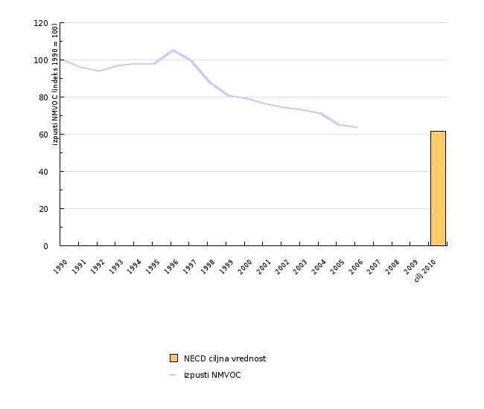
Vir: Državne emisijske evidence, Agencija Republike Slovenije za okolje, 2008
Slika 15-2: Prispevek sektorjev k skupnim izpustom nemetanskih hlapnih ogljikovodikov v Sloveniji leta 2002
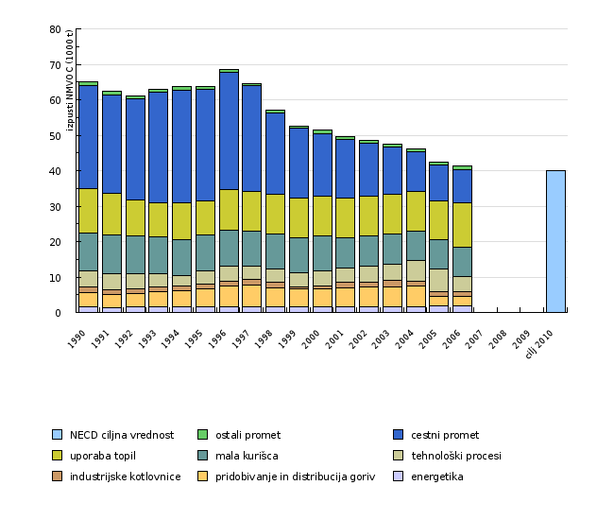
Vir: Državne emisijske evidence, Agencija Republike Slovenije za okolje, 2008
Komentar:
Od leta 1990 do leta 2006 so se letni izpusti NMVOC v Sloveniji zmanjšali za 36,5 %. Izpusti so po letu 1993 začeli močno naraščati zaradi povečevanja gostote prometa in porabe goriv. V letu 1997 beležimo znaten padec izpustov zaradi zmanjšane porabe goriva v obmejnem pasu z Italijo. Po letu 1998 pa začnejo izpusti padati zaradi povečevanja števila vozil z katalizatorji. V zadnji letih pa tudi zaradi implementacije uredbe o emisiji hlapnih organskih spojin (HOS) v zrak iz naprav za skladiščenje in pretakanje motornega bencina ter implementacije uredbe o mejnih vrednostih emisije HOS v zrak iz naprav v katerih se uporabljajo organska topila. Največji delež k skupnim izpustom 46.800 t NMVOC v letu 2006 prispeva sektor »uporaba topil«, in sicer 30,7 %.
Obveznost po direktivi NEC in Göteborškem protokolu je, da v letu 2010 skupni izpusti NMVOC ne smejo presegati 40 tisoč ton. V letu 2006 je bila ta vrednost presežena za 3 %.
Podatki in viri:
Podatki so povzeti iz zbirke Državne emisijske evidence. Zbirka, ki jo vodi Agencija Republike Slovenije za okolje, je postavljena na podlagi ocen izpustov, dobljenih iz statističnih podatkov (o prodanih gorivih, industrijski proizvodnji, kmetijski dejavnosti ipd.) z uporabo emisijskih faktorjev.

Preglednica 15-1: Letni izpusti nemetanskih hlapnih ogljikovodikov v Sloveniji in ciljna vrednost za leto 2010
 |  | 1990 | 1991 | 1992 | 1993 | 1994 | 1995 | 1996 | 1997 | 1998 | 1999
izpusti NMVOC | 1000 t | 64.972 | 62.47 | 61.178 | 62.841 | 63.668 | 63.777 | 68.453 | 64.619 | 57.104 | 52.617
izpusti NMVOC | indeks (1990 = 100) | 100 | 96.149110386 | 94.1605614726 | 96.7201255926 | 97.9929815921 | 98.1607461676 | 105.357692544 | 99.4566890353 | 87.8901680724 | 80.9841162347
NECD ciljna vrednost | indeks (1990 = 100)
 |  | 2000 | 2001 | 2002 | 2003 | 2004 | 2005 | 2006 | 2007 | 2008 | 2009
izpusti NMVOC | 1000 t | 51.336 | 49.601 | 48.408 | 47.45 | 46.186 | 42.422 | 41.27
izpusti NMVOC | indeks (1990 = 100) | 79.0124976913 | 76.3421166041 | 74.5059410207 | 73.0314597057 | 71.0860062796 | 65.2927414886 | 63.5196700117
NECD ciljna vrednost | indeks (1990 = 100)
 |  | cilj 2010
izpusti NMVOC | 1000 t | 40
izpusti NMVOC | indeks (1990 = 100)
NECD ciljna vrednost | indeks (1990 = 100) | 61.5649818383

Vir: Državne emisijske evidence, Agencija Republike Slovenije za okolje, 2008
Preglednica 15-2: Prispevek sektorjev k skupnim izpustom nemetanskih hlapnih ogljikovodikov v Sloveniji leta 2002
 |  | 1990 | 1991 | 1992 | 1993 | 1994 | 1995 | 1996 | 1997 | 1998 | 1999
energetika | 1000 t | 1.6 | 1.4 | 1.6 | 1.6 | 1.5 | 1.5 | 1.5 | 1.6 | 1.7 | 1.5
pridobivanje in distribucija goriv | 1000 t | 4.1 | 3.7 | 3.7 | 4.2 | 4.6 | 5.1 | 5.8 | 6 | 5.3 | 5.1
industrijske kotlovnice | 1000 t | 1.6 | 1.3 | 1.4 | 1.3 | 1.4 | 1.3 | 1.5 | 1.6 | 1.6 | 0.7
tehnološki procesi | 1000 t | 4.5 | 4.6 | 4.2 | 3.8 | 3 | 3.9 | 4.3 | 3.8 | 3.6 | 4
mala kurišca | 1000 t | 10.6 | 10.9 | 10.6 | 10.4 | 10.2 | 10 | 10.1 | 9.9 | 9.9 | 9.9
uporaba topil | 1000 t | 12.6 | 11.6 | 10.2 | 9.6 | 10.4 | 9.5 | 11.4 | 11.3 | 11.1 | 11.1
cestni promet | 1000 t | 28.9 | 27.8 | 28.5 | 31.1 | 31.8 | 31.6 | 33.1 | 29.6 | 23 | 19.5
ostali promet | 1000 t | 1.1 | 1 | 0.9 | 0.8 | 0.9 | 0.8 | 0.8 | 0.7 | 0.8 | 0.7
 |  | 2000 | 2001 | 2002 | 2003 | 2004 | 2005 | 2006 | 2007 | 2008 | 2009
energetika | 1000 t | 1.5 | 1.6 | 1.7 | 1.6 | 1.7 | 1.8 | 1.8
pridobivanje in distribucija goriv | 1000 t | 5.3 | 5.4 | 5.4 | 5.5 | 5.8 | 2.6 | 2.6
industrijske kotlovnice | 1000 t | 0.7 | 1.4 | 1.5 | 2 | 1.3 | 1.3 | 1.5
tehnološki procesi | 1000 t | 4.2 | 4.1 | 4.5 | 4.5 | 5.8 | 6.4 | 4.1
mala kurišca | 1000 t | 9.8 | 8.5 | 8.5 | 8.5 | 8.4 | 8.4 | 8.3
uporaba topil | 1000 t | 11.2 | 11.1 | 11.2 | 11.2 | 11.3 | 10.8 | 12.7
cestni promet | 1000 t | 17.8 | 16.7 | 14.9 | 13.4 | 11.2 | 10.2 | 9.2
ostali promet | 1000 t | 0.8 | 0.8 | 0.7 | 0.8 | 0.8 | 0.8 | 1
 |  | cilj 2010
energetika | 1000 t
pridobivanje in distribucija goriv | 1000 t
industrijske kotlovnice | 1000 t
tehnološki procesi | 1000 t
mala kurišca | 1000 t
uporaba topil | 1000 t
cestni promet | 1000 t
ostali promet | 1000 t

Vir: Državne emisijske evidence, Agencija Republike Slovenije za okolje, 2008
Zadnji popravki: Kazalec je bil nazadnje osvežen 21. julija 2008.
Avtor(ji): Bojan Rode, Agencija Republike Slovenije za okolje

